**杠杆分类及应用**



日期： 时间： 姓名：

Date: Time: Name:

初露锋芒

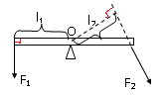

|  |  |
| --- | --- |
| **学习目标**  **&**  **重难点** | 1．识记杠杆分类，并会判断杠杆的类型  2．掌握杠杆的动态变化及应用  3．识记杠杆实验原理 |
| 1．杠杆的分类  2．杠杆实验 |

 根深蒂固

1、杠杆分类

（1）由杠杆的平衡条件：F1×L1=F2×L2，按照力臂的不同可分为：当L1____L2时，F1____F2，省力杠杆；当L1____L2时，F1____F2，等臂杠杆；当L1____L2时，F1____F2，费力杠杆。

（2）杠杆的特点及实例

|  |  |  |  |
| --- | --- | --- | --- |
| 名称 | 结构特征 | 特点 | 应用举例 |
| ____杠杆 | 动力臂大于阻力臂 | 省____、费____ | ________________________________ |
| ____杠杆 | 动力臂小于阻力臂 | 费____、省____ | ________________________________ |
| ____杠杆 | 动力臂等于阻力臂 | 不省力、不费力 | ________________________________ |

【答案】

（1）>；<；=；=；<；>

（2）省力；力；距离；撬棒、铡刀、动滑轮、轮轴、羊角锤、钢丝钳、手推车、花枝剪刀

费力；力；距离；缝纫机踏板、起重臂、人的前臂、理发剪刀、钓鱼杆、镊子

等臂；天平、定滑轮

2、杠杆实验

“探究杠杆平衡条件”实验及实验步骤：

（1）将铁架台放在水平桌面上，安装杠杆，调节________使杠杆在________平衡，目的是______________________________________；

（2）用弹簧测力计测出____________________________；

（3）将不同的钩码个数组成两个钩码组，分别将两个钩码组悬挂在杠杆上支点________侧，调节位置直至杠杆________平衡，测出力和对应的力臂填入表格；

（4）保持力臂不变，改变________________，使杠杆重新水平平衡，将对应的力和力臂填入表格；

（5）保持力不变，改变________________，使杠杆重新水平平衡，将对应的力和力臂填入表格。

【答案】

（1）（平衡）螺母；水平位置；方便在杠杆上直接读出力臂的值

（2）一个钩码的重力

（3）两；水平

（4）钩码个数

（5）钩码位置

 枝繁叶茂

1、杠杆分类

**知识点一：省力杠杆**

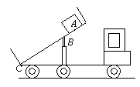【例1】如图是自卸车的示意图，车厢部分视为杠杆，则下列分析正确的是 （ ）

A．B点是支点，液压杆施的力是动力，货物重是阻力

B．B点是支点，物体A放在车厢前部可省力

C．C点是支点，物体A放在车厢后部可省力

D．C点是支点，物体A放在车厢前部可省力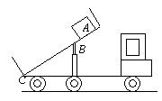

【难度】★★【答案】C【解析】在卸车时，车厢（杠杆）将绕着图中C点（支点）转动，而使车厢（杠杆）转动的动力是液压杆施加的竖直向上的力，阻碍车厢（杠杆）转动的阻力是竖直向下的货物重力。若要使杠杆省力即动力<阻力，应有CA<CB，也就是说货物A应放在车厢后部。

【例2】“给我一个支点和一根足够长的棍，我就能撬起整个地球。”下列生产和生活中的杠杆与阿基米德设想的杠杆属于同一类型的是 （ ）

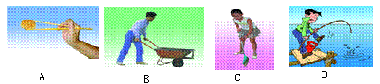

【难度】★【答案】B【解析】镊子在使用时动力臂小于阻力臂，所以它是费力杠杆，费力但能省距离，所以A不符合题意；使用小推车时，动力臂大于阻力臂，所以它属于省力杠杆，故B符合题意；使用扫帚时，动力臂小于阻力臂，所以它是费力杠杆，费力但能省距离，所以C不符合题意；在使用钓鱼竿时，手移动的距离小于鱼移动的距离，并且动力臂小于阻力臂，所以它属于费力杠杆，费力但省距离，故D不符合题意。故选B。

**知识点二：费力杠杆**

【例1】钓鱼时，钓鱼竿可看成一根杠杆，如图所示，它是一个________（省力/费力）杠杆，其支点位于图中的________点。要使钓起鱼时省力一些，则钓鱼者两只手之间的距离应________（增大/减小http://czwl.cooco.net.cn/files/down/test/2015/11/14/05/2015111405093680659762.files/image012.gif）一些。

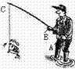【难度】★【答案】费力；A；增大

【解析】如图，在使用钓鱼竿时，当支点是A时，钓鱼者向上用力提拉钓鱼竿，所以动力的作用点是B点，阻力的作用点是C点，使用时，动力臂小于阻力臂，是费力杠杆，要使钓起鱼时所用的力小一些，由杠杆平衡条件：F1×L1=F2×L2，要使动力减小，在阻力和阻力臂不变的条件下，增大动力臂，即应使钓鱼者两只手之间的距离增大一些。故答案为：A，费力，增大。

【例2】下列机械或工具的使用，属于费力杠杆的是 （ ）

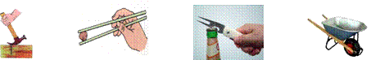

A．羊角锤 B．筷子 C．开瓶器 D．独轮车

【难度】★【答案】B

【解析】杠杆分三类：省力杠杆、费力杠杆、等臂杠杆，判断的关键在于找到动力臂和阻力臂并比较。若动力臂大于阻力臂则是省力杠杆，若动力臂小于阻力臂则是费力杠杆，若动力臂等于阻力臂则是等臂杠杆。B选项中两支筷子是两根杠杆，支点都在筷子后端与手虎口接触处，手指与筷子接触处筷子所受的力为动力，物体与筷子接触处筷子受到的力为阻力，可见动力臂小于动力臂，所以属于费力杠杆的是B。

2、杠杆动态变化

**知识点一：一个要素变化**

【例1】如图所示，轻质杠杆OA的B点挂着一个重物，A端用细绳吊在圆环M下，此时OA恰成水平且A点与圆弧形架PQ的圆心重合，那么当环M从P点逐渐滑至Q点的过程中，绳对A端的拉力大小将 （ ）

A．保持不变 B．逐渐增大

C．逐渐减小 D．由大变小再变大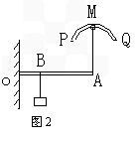

【难度】★★【答案】D

【解析】图中O为支点，G为阻力、A点的拉力为动力。当杠杆水平时，OB为阻力臂，OA为动力臂，此时动力臂最长，所以根据杠杆的平衡条件可知，所用的拉力最小。当绳的M端从P点向中间滑时，力臂由小变大，拉力则由大变小；当从中间再向Q滑时，力臂由大变小，拉力则由小变大。因此，绳对A点拉力的大小将是先变小再变大。

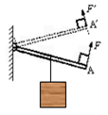【例2】如图所示，轻质杠杆可绕O转动，在A点始终受一垂直作用于杠杆的力，在从A转动到A’位置时，力F将 （ ）

A．变大 B．变小

C．先变大，后变小 D．先变小，后变大

【难度】★★

【答案】C

【解析】在转动过程中，力F克服重力而使杠杆运动，重力不变，而重力的力臂在杠杆水平时最大，所以说从A到A′过程中重力力臂先变大后变小，而F的力臂不变，故F先变大后变小。

故选C。

**知识点二：两个要素变化**

【例1】如图所示，一根重木棒在水平动力（拉力）F的作用下以O点为轴，由竖直位置逆时针匀速转到水平位置的过程中，若动力臂为L，动力与动力臂的乘积为M，则 （ ）

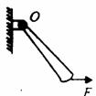A．F增大，L增大，M增大

B．F增大，L减小，M减小

C．F增大，L减小，M增大

D．F减小，L增大，M增大

【难度】★★【答案】C 【解析】如图，l为动力臂，L为阻力臂，由杠杆的平衡条件得：Fl=GL；以O点为轴，由竖直位置逆时针匀速转到水平位置的过程中，l不断变小，L逐渐增大，G不变；由于杠杆匀速转动，处于动态平衡；在公式Fl=GL中，G不变，L增大，则GL、Fl都增大；又知：l不断变小，而Fl不断增大，所以F逐渐增大；综上可知：动力F增大，动力臂l减小，动力臂和动力的乘积M=Fl增大；故选C。

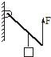【例2】如图所示，F的方向始终竖直向上，在匀速提升重物G的过程中 （ ）

A．F大小不变 B．F逐渐变大

C．F逐渐变小 D．F先逐渐变小后逐渐变大

【难度】★★【答案】A

【解析】力F的力臂为LF，重物对杠杆的拉力（大小等于G）的力臂为LG，由于两个的方向始终不变，LF:LG为定值，匀速提升重物，杠杆匀速转动，杠杆平衡，FLF=GLG，F和G的比值也为定值，G为定值，所以拉力F大小不变。故选A。

3、杠杆实验

**知识点一：探究杠杆平衡条件实验**

【例1】在“研究杠杆平衡条件”实验中：

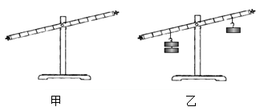（1）实验前出现图甲所示情况，为了使杠杆在水平位置平衡，应将杠杆左端的螺母向________调（填“左”或“右”）。

（2）实验过程中出现图乙所示情况，为了使杠杆在水平位置平衡，这时应将右边的钩码向________（填“左”或“右”）移动________格。

（3）图乙中杠杆水平平衡后，在杠杆左右两边钩码下同时加一个相同的钩码，这时杠杆将________。（填“保持水平平衡”、“顺时针转动”或“逆时针转动”）

（4）物理课本中有这样一句话“托盘天平是支点在中间的等臂杠杆，天平平衡时砝码的质量等于被测物体的质量”。实际上使用托盘天平经常同时用到砝码和游码，此时被测物体的质量应________砝码的质量（填“大于”“小于”或“等于”）。

【难度】★★

【答案】（1）右

（2）右；2

（3）顺时针转动

（4）大于

【解析】（1）当杠杆在水平方向上不平衡时，可以按“向高调”的思路对杠杆进行调整，因此杠杆的平衡螺母应向右调；

（2）若使杠杆在水平位置平衡，由杠杆的平衡条件知：F左×L左=F右×L右，

设杠杆的每一个小格长l，每个钩码重G；

则：2G×3l=G×L右，因此L右=6l；

所以右边的钩码应向右移动6l-4l=2l，即2格。

（3）在使用天平时，被测物体的质量=砝码的质量+游码所示的质量，因此被测物体的质量大于砝码的质量；

（4）由图知：不等臂天平中，动力臂要远大于阻力臂，所以用几个不重的砝码就能称出较重的货物；

【例2】在探究杠杆平衡条件的实验中：

（1）小丽把杠杆支在支架上，调节杠杆两端的平衡螺母，使杠杆在_______位置平衡。

（2）如图甲，在杠杆的B处挂2个相同的钩码，要使杠杆仍然在水平位置平衡，则在杠杆的A处应该挂_______个同样的钩码。

（3）如图乙，用弹簧测力计在C处竖直向上拉，当弹簧测力计逐渐向右倾斜时，杠杆仍然在水平位置平衡，则测力计的拉力F_______（选填“变大”、“变小”、“不变”），原因是___________________。

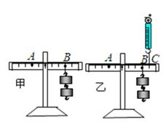【难度】★

【答案】（1）水平（2）3（3）变大；拉力的力臂变小

【解析】（1）力臂等于支点到力的作用线的距离，当杠杆在水平位置平衡时，力的方向与杠杆垂直，力臂可以从杠杆标尺刻度上直接读出来；在水平位置平衡时，重心在支点处，杠杆重力的力臂为零，这样就减小了杠杆的自重对实验的影响。

（2）假设每个钩码重1N，每小格表示1cm，则LA=1cm×2=2cm，FB=1N×2=2N，LB=1cm×3=3cm，由杠杆的平衡条件，FA=FBLB/LA=2N×3cm/2cm=3N

所以在杠杆左边A处挂3个相同的钩码，杠杆才平衡。

（3）弹簧测力计在C处竖直向上拉时，拉力的方向竖直向上与杠杆垂直，动力臂等于支点到力的作用点的距离；当弹簧测力计逐渐向右倾斜时，拉力的方向不再与杠杆垂直，动力臂变小，根据杠杆平衡条件，动力变大，弹簧测力计的示数变大。

随堂检测

1、动力臂小于阻力臂的杠杆是________杠杆；动力臂大于阻力臂的杠杆是________杠杆；动力臂等于阻力臂的杠杆是________杠杆。（填“省力”“费力”或“等臂”）

【难度】★【答案】费力；省力；等臂

2、下图例举了一些杠杆原理在生活中的应用，其中属于省力杠杆的是 （ ）

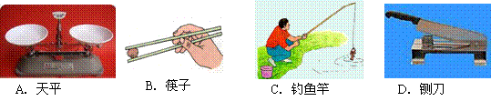

【难度】★【答案】D

3、如图所示，是一种指甲刀的结构示意图，下列说法正确的是 （ ）

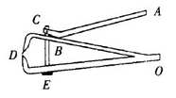A．ABC是一个省力杠杆

B．D处刀刃较薄，可以增大压力

C．杠杆ABC上有粗糙的花纹，可以减小摩擦

D．指甲刀只有两个杠杆，一个省力杠杆，一个费力杠杆

【难度】★★【答案】A

4、如图，园艺师傅使用剪刀修剪树枝时，常把树枝尽量往剪刀轴O靠近，这样做的目的是为了（ ）

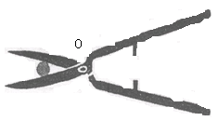A．增大阻力臂，减小动力移动的距离

B．减小动力臂，减小动力移动的距离

C．增大动力臂，省力

D．减小阻力臂，省力

【难度】★【答案】D

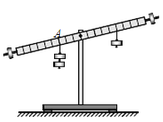5、在探究杠杆平衡条件的实验中，先把杠杆架在支架上，通过调节平衡螺母，使杠杆在水平位置平衡。当左侧钩码处于如图所示的A位置时，应将右侧的钩码向________移动（选填“左”或“右”）_______格（每格长度相同），可使杠杆在水平位置平衡。

【难度】★

【答案】右；1

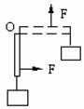6、如图所示，一直杆可绕O点转动，杆下挂一重物，为了提高重物，用一个始终跟杆垂直的力F使直杆由竖直位置慢慢转动到水平位置，在此过程中这个直杆 （ ）

A．始终是省力杠杆

B．始终是费力杠杆

C．先是省力杠杆，后是费力杠杆

D．先是费力杠杆，后是省力杠杆

【难度】★★

【答案】C

7、如图所示，O为杠杆的支点，在杠杆的右端B点挂一重物。MN是以A为圆心的弧形导轨，绳的一端系在杠杆的A点，另一端E可以在弧形导轨上自由滑动。当绳的E端从导轨的一端N点向另一端M点滑动的过程中，杠杆始终水平，绳AE对杠杆拉力的变化情况 （ ）

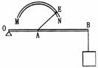A．先变小，后变大 B．先变大，后变小

C．一直变小 D．一直变大

【难度】★★

【答案】A

8、如图所示，用水平放置轻质杠杆把重物匀速提升的过程中，力F方向始终跟杠杆垂直，那么力F的大小 （ ）

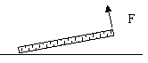A．先变小再变大

B．逐渐变大

C．杠杆水平放置时力F最小

D．杠杆水平放置时力F最大

【难度】★★

【答案】D

9、如图是一种拉杆式旅行箱的示意图，使用时相当于一个________（填“省力”或“费力”）杠杆，若箱和物品共重100N，设此时动力臂是阻力臂的5倍，则抬起拉杆的力F为________N。

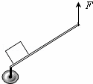【难度】★

【答案】省力；20

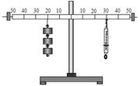10、在探究杠杆平衡条件的实验中，保持杠杆在水平位置平衡，就可以直接从杠杆上读出________。如图所示，在支点左侧20cm刻度处挂3个重均为0.5N的钩码，右侧30cm刻度尺用弹簧测力计沿竖直拉杠杆，使其水平平衡，此时弹簧测力计拉力为________N。保持弹簧测力计悬挂点不变，使其拉力方向斜向右下方，仍使杠杆水平平衡，弹簧测力计示数变________。

【难度】★★

【答案】力臂；1；大

11、如图，粗细均匀的直尺AB，将中点O支起来，在B端放一支蜡烛，在AO的中点O′上放两支蜡烛，如果将三支完全相同的蜡烛同时点燃，它们的燃烧速度相同。那么在蜡烛燃烧的过程中，直尺AB将（ ）

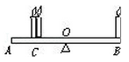A．始终保持平衡

B．蜡烛燃烧过程中A端逐渐上升，待两边蜡烛燃烧完了以后，才恢复平衡

C．不能保持平衡，A端逐渐下降

D．不能保持平衡，B端逐渐下降

【难度】★★★【答案】A

12、小明用杠杆、一盒钩码和弹簧测力计等器材，做“探究杠杆平衡条件”的实验。

（1）实验开始时，杠杆的位置如图甲所示。为使杠杆在水平位置平衡，应将右端的平衡螺母向________移动；或将左端的平衡螺母向________移动（选填“左”或“右”）。

（2）小明调节杠杆水平平衡后，在杠杆左侧挂2个钩码，图乙所示。要使杠杆水平平衡，应在A处挂________个钩码。

（3）小明再次在杠杆的两端挂上钩码，杠杆的状态如图丙所示。小明又调节平衡螺母，使杠杆恢复水平平衡。然后记录下动力、阻力、动力臂和阻力臂的数值。他分析实验数据时，发现得不到正确的“杠杆的平衡条件”，其原因是：____________________。

（4）当弹簧测力计由竖直向上拉杠杆变成斜向上拉，如图丁所示。若杠杆仍在水平位置静止，则弹簧测力计的示数一定________（选填“变大”、“不变”或“变小”）。

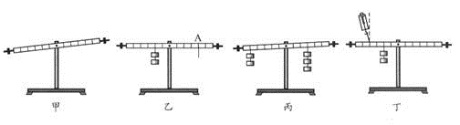

【难度】★★

【答案】（1）右；右

（2）1

（3）挂上钩码后，再次调节平衡螺母

（4）变大

13、将重为5N和15N的甲、乙两物体分别挂在杠杆的左、右两端，若杠杆的重力忽略不计，当杠杆平衡时，左、右两力臂长之比为 （ ）

A．3:1 B．2:1 C．1:3 D．4:1

【难度】★

【答案】A

14、一根长2.2m的粗细不均匀的木料，一端放在地面上，抬起它的粗端要用680N的力；若粗端放在地上，抬起它的另一端时需要用420N的力，求：（1）木料重多少？（2）木料重心的位置。

【难度】★

【答案】（1）1100N

（2）距细端1.36m

 瓜熟蒂落

1、杠杆有三类，即省力杠杆、费力杠杆和等臂杠杆。在撬棒、天平、铡刀、扳手、酒瓶起子、理发剪刀、钓鱼竿等常见杠杆中，属于省力杠杆的有_____________________________________________；属于费力杠杆的有_________________________，属于等臂杠杆的有_______________。

【难度】★

【答案】撬棒、铡刀、扳手、酒瓶起子；理发剪刀、钓鱼竿；天平

2、如图，O为支点，在A端施加一个力使杠杆在水平位置平衡，则这个杠杆为 （ ）

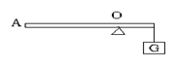A．一定省力 B．一定费力

C．不省力也不费力 D．都有可能

【难度】★★

【答案】D

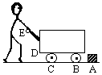3、列车上有出售食品的手推车（如图所示）。若货物在车内摆放均匀，当前轮遇到障碍物A时，售货员向下按扶把，这时手推车可以视为杠杆，支点是（写出字母）；当后轮遇到障碍物A时，售货员向上提扶把，这时支点是________，手推车可以视为________力杠杆。

【难度】★

【答案】C；B；省

4、如图所示，杠杆上有两个质量不等的球m1>m2，杠杆在水平位置平衡，杠杆自重不计。如果两球以相同的速度向支点运动，则杠杆 （ ）

A．仍能平衡 B．不能平衡，左侧将下沉

C．不能平衡，右侧将下沉 D．条件不够，无法判断

【难度】★★

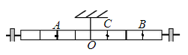【答案】C

5、李彬在“探究——杠杆平衡的条件”时，使用的杠杆如图所示：

（1）实验前，应先调节杠杆两端的螺母，使杠杆在________位置平衡；

（2）如果在杠杆的A处挂三个相同的钩码，则在B处要挂________个同样的钩码，杠杆才能仍然保持在水平位置平衡；

（3）如果在杠杆的C处挂总重1.5N的钩码，用弹簧测力计作用在B处，要使杠杆在水平位置平衡，且弹簧测力计的示数最小为________N，应________拉弹簧测力计。

【难度】★★

【答案】（1）水平

（2）2

（3）0.5；竖直向上

6、如图所示，杠杆AB可绕O转动，绳AD连在以A为圆心的弧形导轨MN上，D可在MN上自由滑动，当绳的D端从N向M滑动过程中，杠杆仍保持平衡，则AD对杠杆的拉力变化情况是________。

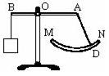【难度】★★

【答案】先变小后变大

7、如图所示，把一根均匀的米尺，在中点*O*支起，两端各挂四个钩码和两个钩码，恰好使米尺平衡，按下列方式增减钩码或移动钩码，下列几种方式仍能保持米尺平衡的是 （ ）

A．两边各加一个钩码

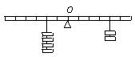

B．两边钩码各向外移动一格

C．左边增加一个钩码，右边向外移动一格

D．左右两边的钩码各减少一个

【难度】★

【答案】C

8、如图所示，AB是一个质量不计的杠杆，支点为O，杠杆AB两端分别挂有甲、乙两个物体，杠杆平衡，已知甲物体的质量是1.5千克，乙物体的质量为4.5千克，AB长2米，则支点O应距A点________米。

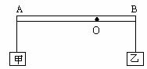【难度】★★

【答案】1.5

9、如图所示，一根粗细不均匀的木料，在O点支撑恰能平衡，如果将木料从O点锯断，则 （ ）

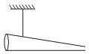A．粗端较重 B．细端较重

C．粗细两端一样重 D．无法判断

【难度】★★

【答案】A

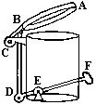10、室内垃圾桶平时桶盖关闭不使垃圾散发异味，使用时用脚踩踏板，桶盖开启。如图所示，根据室内垃圾桶的结构示意图可确定 （ ）

A．桶中只有一个杠杆在起作用，且为省力杠杆

B．桶中只有一个杠杆在起作用，且为费力杠杆

C．桶中有两个杠杆在起作用，用都是省力杠杆

D．桶中有两个杠杆在起作用，一个是省力杠杆，一个是费力杠杆

【难度】★★

【答案】D

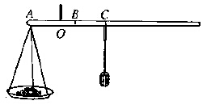11、秤砣质量为1千克，秤杆和秤盘总质量为0.5千克，定盘星到提纽的距离OB为2厘米，秤盘到提纽的距离OA为10厘米，如图所示，若有人换了一个质量为0.8千克的秤砣，实际3千克的物品，让顾客误以为得到物品的质量是多少？

【难度】★★

【答案】3.8kg

12、在探究“杠杆的平衡条件”的实验中，某同学记录了三次实验数据如下表：

|  |  |  |  |  |
| --- | --- | --- | --- | --- |
| 实验次数 | 动力F1/N | 动力臂L1/m | 阻力F2/N | 阻力臂L2/m |
| 1 | 2.0 | 0.04 | 4.0 | 0.02 |
| 2 | 1.0 | 0.02 | 0.5 | 0.01 |
| 3 | 2.5 | 0.03 | 1.5 | 0.05 |

（1）这三次实验数据中有一次是错误的，错误数据的实验次数是________，由正确实验结果可得杠杆的平衡条件是_____________________________。

（2）如图甲所示，当在A处挂了三个钩码时，要使杠杆平衡，应在C处挂________个钩码（每个钩码的质量相等）。

（3）若某次实验中用弹簧测力计竖直向上拉杠杆一端的A点，如图乙所示，杠杆平衡时弹簧测力计的示数为Fa，若在A点斜向上拉，杠杆要求在水平位置再次平衡时，弹簧测力计的示数为Fb，则Fa_______Fb（填“大于、小于、等于”）。

（4）实验中，用图丙所示的方式悬挂钩码，杠杆也能水平平衡（杠杆上每格等距），但老师却提醒大家不要采用这种方式，这主要是因为该种方式 （ ）

A．一个人无法独立操作 B．需要使用太多的钩码

C．力臂与杠杆不重合 D．力和力臂数目过多



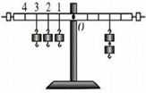

甲

乙

乙

丙

（5）图丙中，不改变支点O右侧所挂的两个钩码及其位置，保持左侧第________格的钩码不动，将左侧另外两个钩码改挂到它的下方，杠杆仍可以水平平衡。

（6）有一组同学通过实验获得了如下数据：

|  |  |  |  |
| --- | --- | --- | --- |
| 动力 | 动力臂 | 阻力 | 阻力臂 |
| 4N | 5cm | 5N | 4cm |

于是他们认为杠杆的平衡条件是：动力+动力臂=阻力+阻力臂。你认为他们的实验存在的问题是________________________________________________________________。

【难度】★★【答案】（1）2；动力×动力臂=阻力×阻力臂（${或F}_{1}×L_{1}=F_{2}×L_{2}$）

（2）4 （3）小于 （4）D

（5）2 （6）没有多次实验寻求普遍规律；单位不同的两个物理量不能相加

13、重力为150N的金属块*G*1静止在水平地面上，现将金属块用细绳挂在轻质杠杆的A端，B端悬挂重力G2的物体，如图所示，此时杠杆在水平位置平衡，已知B端所挂物体的重力为40N，OA:OB=2:5则

（1）A端受到绳子向下的拉力为多少？

G1

O

A

B

G2

（2）此时地面对金属块G1的支持力为多少？

【难度】★★

【答案】（1）100N

（2）50N

14、某同学研究杠杆的使用特点，他先用弹簧测力计直接提三个钩码。然后在杠杆上挂三个相同的钩码，且保持位置不变，他三次用弹簧测力计提着杠杆使杠杆水平静止，研究过程如图所示，请仔细观察图中的操作和测量结果，然后归纳得出初步结论。

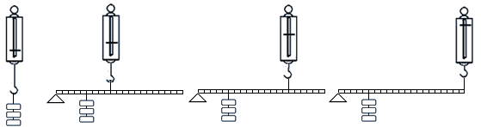

（*a*）

（*b*）

（*c*）

（*d*）

（1）比较图（*a*）、（*b*）[或（*a*）、（*c*）或（*a*）、（*d*）]，可知：________________________________。

（2）比较图中（*b*）、（*c*）、（*d*）可知：______________________________________________。

【难度】★★

【答案】（1）用杠杆提起重物时，当杠杆的动力臂大于阻力臂时，可以省力

（2）杠杆平衡时，在杠杆的阻力和阻力臂不变时，动力臂越大，动力越小

能力提升

1、如图所示，作用在杠杆一端且始终与杠杆垂直的力F，将杠杆缓慢地由位置A拉至位置C，在这个过程中的动力F （ ）

A．变大 B．变小

C．先变小后变大 D．先变大后变小

【难度】★★★

【答案】D

【解析】在杠杆缓慢由A到B的过程中，动力臂OA的长度没有变化，阻力G的大小没有变化，而阻力臂L却逐渐增大；由杠杆的平衡条件知：F×OA=G×L，当OA、G不变时，L越大，那么F越大；因此拉力F在这个过程中逐渐变大。同理，在B到C的过程中，动力臂OA的长度没有变化，阻力G的大小没有变化，而阻力臂L却逐渐减小，因此拉力F在这个过程中逐渐变小。

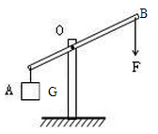2、用图所示的杠杆提升重物，设作用在A端的力F始终竖直向下，在将重物慢慢提升到一定高度的过程中，F的大小将 （ ）

A．保持不变 B．逐渐变小

C．逐渐变大 D．先变大，后变小

【难度】★★★

【答案】A

【解析】F始终竖直向下，与阻力作用线平行，分别作出F与G的力臂L1和L2，构建两个相似三角形（同学们不妨在图中作出），可以看出，L1/L2=OB/OA为定值，由杠杆平衡条件，FL1=GL2，得F=GL2/L1，所以，F大小不变。

3、如图，一个直杠杆可绕轴O转动，在直杆的中点挂一重物，在杆的另一端施加一个方向始终保持水平的力F，将直杆从竖直位置慢慢抬起到水平位置过程中，力F大小的变化情况是 （ ）

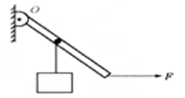A．一直增大 B．一直减小

C．先增大后减小 D．先减小后增大

【难度】★★★

【答案】A

【解析】将直杆从竖直位置慢慢抬起到水平位置过程中，l1变小，l2变大，由F=Gl2/l1知，F一直在增大。

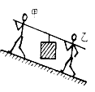4、甲、乙两个身高相同的人抬着一个木箱沿斜坡上山，木箱的悬点恰好在抬杠的中央。如图所示，则甲、乙两人所用的力F甲与F乙的关系是 （ ）

A．F甲=F乙 B．F甲>F乙

C．F甲<F乙 D．已知条件不足，所以无法判断

【难度】★★★

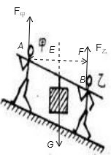【答案】A

【解析】如图，LAE为阻力臂，LAF为动力臂；

因为：F乙LAF=GLAE，

所以：F乙=G/2，

同理，可求F甲=G/2，

故选A。